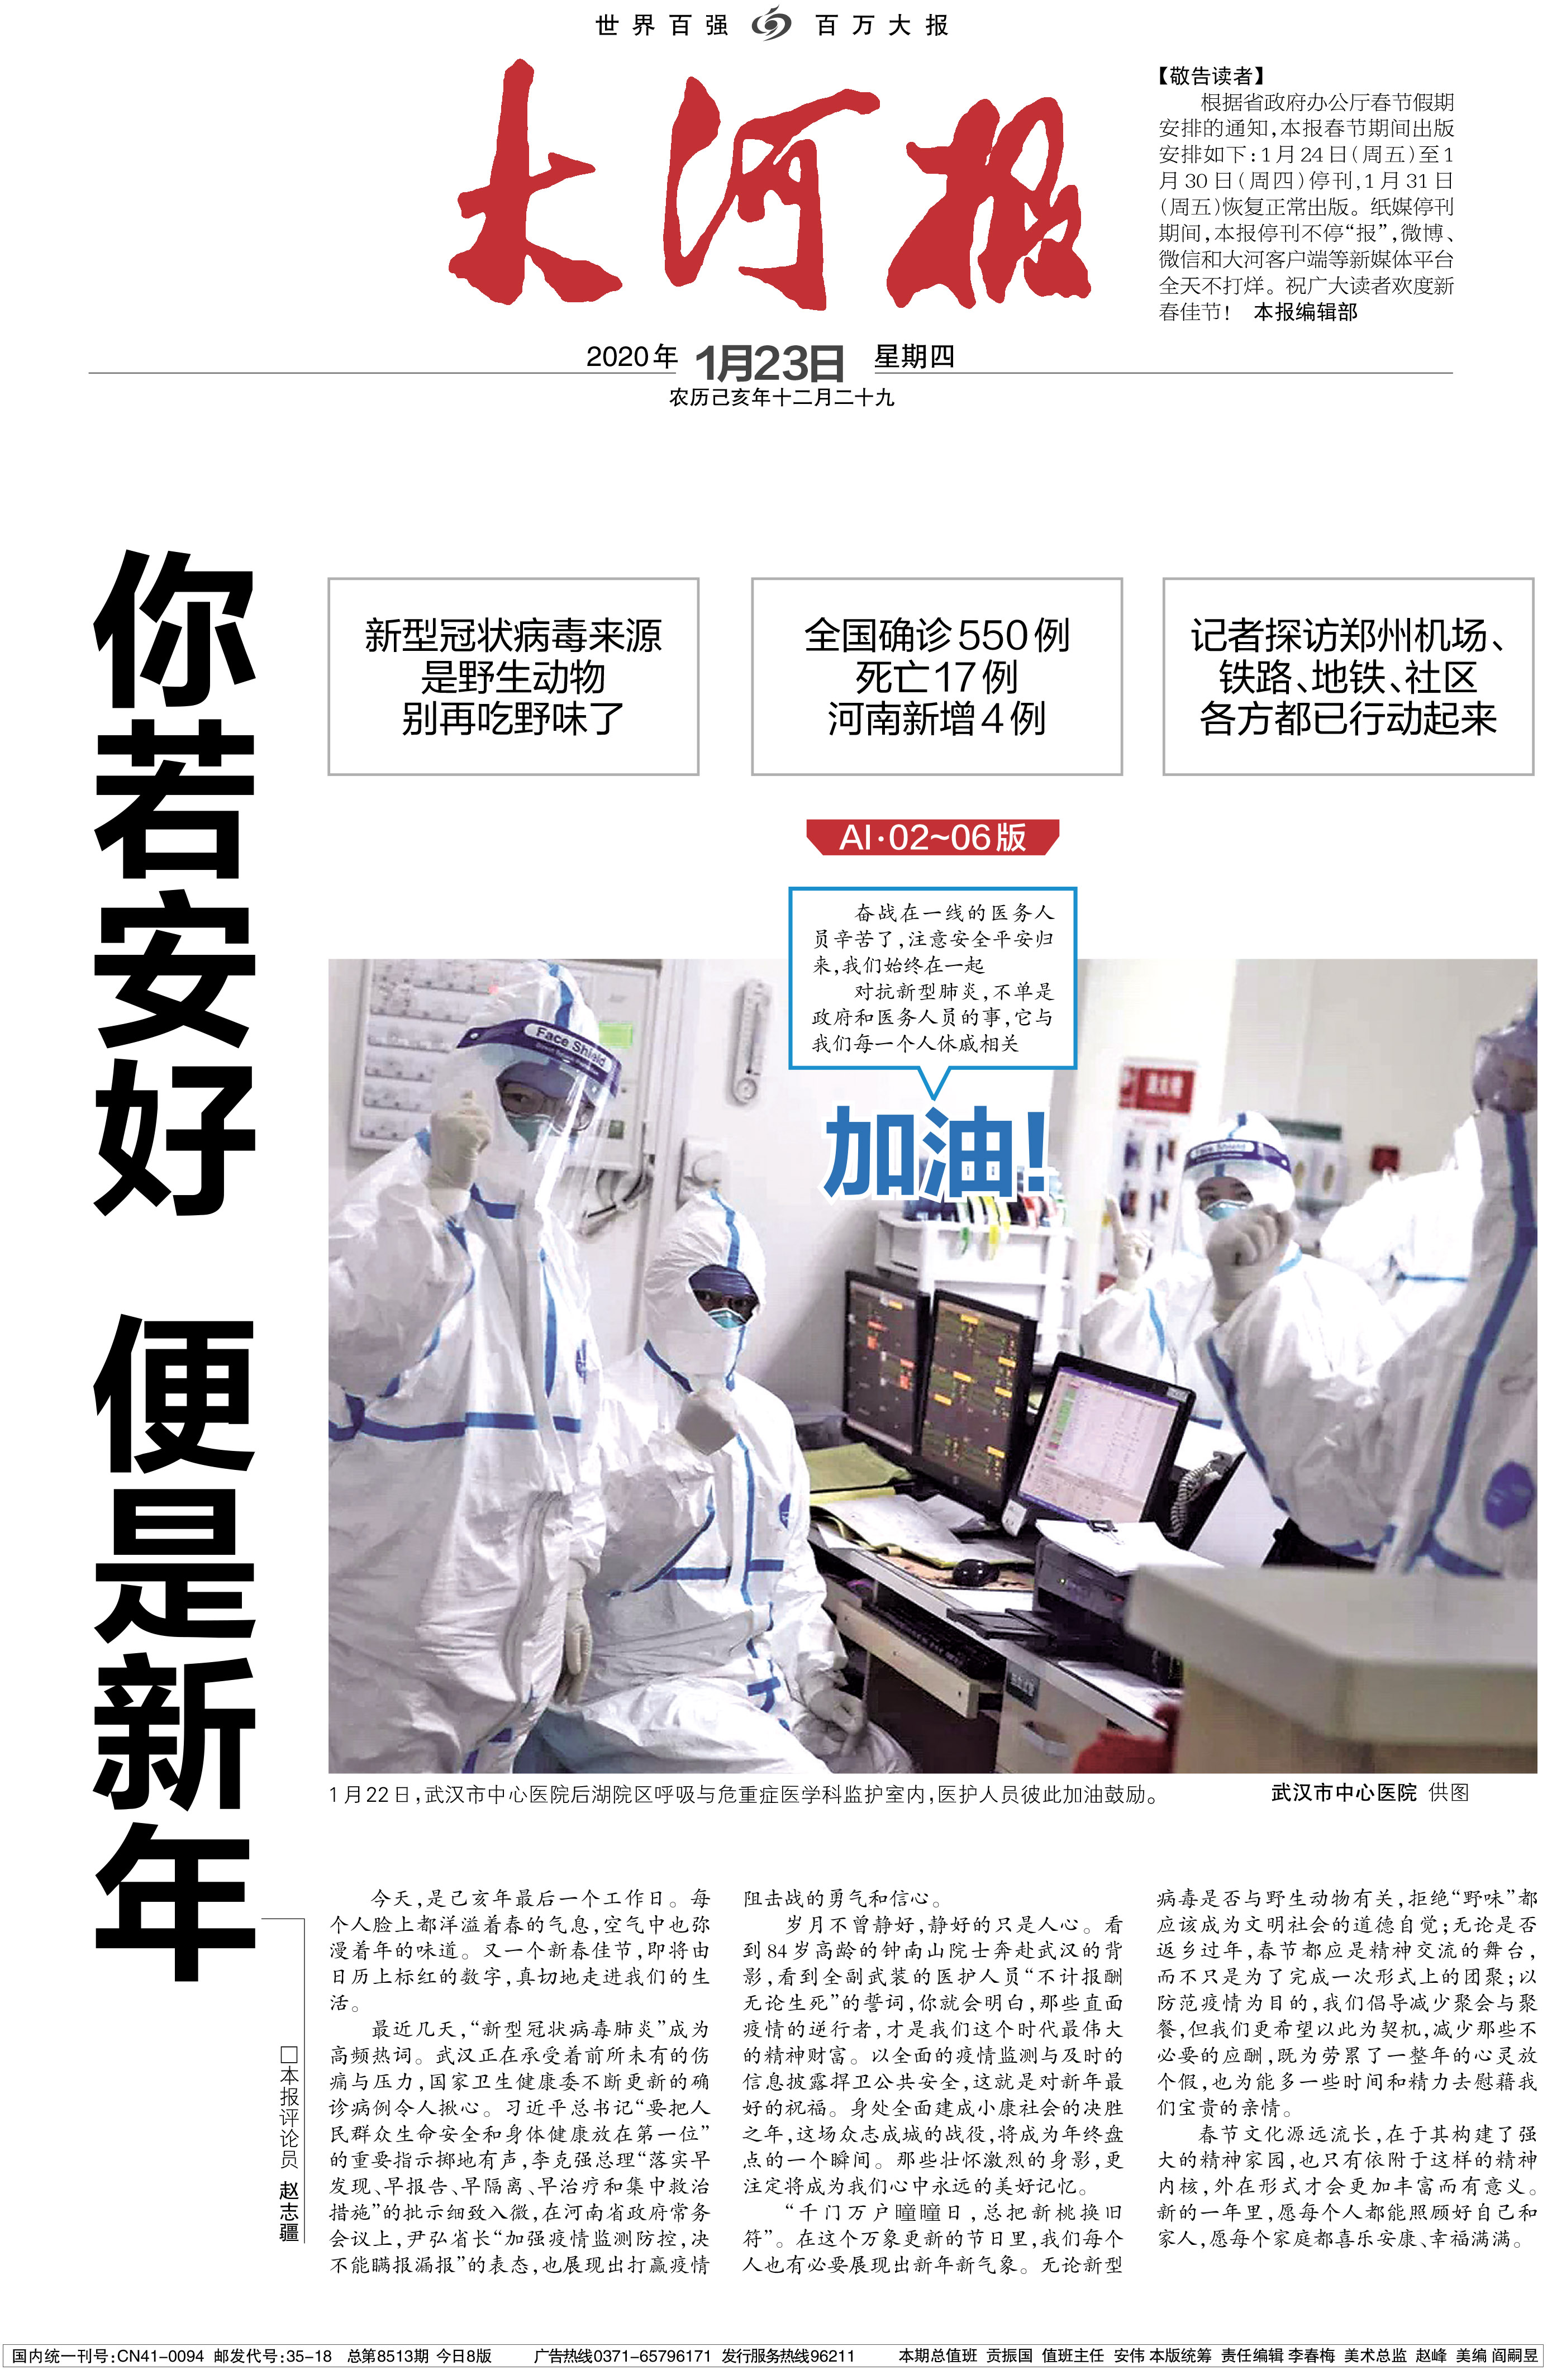

附件3
中国新闻奖报纸新闻版面参评作品推荐表
报纸名称 |  |  | 大河报 |  |  |  |  | 参评项目 |  |  | 版面
版面名称  及版次 |  |  | 大河报封面A01版 |  |  |  |  | 发表日期 |  |  | 2020年 1月 23 日
作者  （主创人员） |  |  | 贡振国 李春梅 阎嗣昱 |  |  |  |  | 编辑 |  |  | 贡振国 李春梅
自荐作品所获奖项名称省部级或中央主要新闻单位社（台）级二等奖及以上新闻奖 |  |  |  |  |  | 注：此栏仅限自荐、他荐作品填写
联系人(作者) |  |  |  |  |  |  |  |  | 手机
电话 |  |  |  |  |  |  | E-mail
地址 |  |  |  |  |  |  |  |  |  |  |  | 邮编
仅限自荐  作品填写 |  | 推荐人姓名 |  |  |  | 单位及职称 |  |  |  |  |  | 电话
 |  | 推荐人姓名 |  |  |  | 单位及职称 |  |  |  |  |  | 电话
参  评  作  品  简  介 | 己亥年最后一个工作日，每个人脸上都洋溢着春的气息，空气中也弥 漫着年的味道。又一个新春佳节，武汉开始有零星的新冠肺炎消息，武汉承受着前所未有的伤痛与压力，国家卫生健康委不断更新的确诊病例令人揪心。习近平总书记“要把人民群众生命安全和身体健康放在第一位” 的重要指示掷地有声。大河报在全国都市报里，较早敏锐意识到新冠肺炎事关重大，可能是多年不遇的重大公共卫生安全事件，封面大图用了武汉市中心医院的医护人员全副武装穿着白色防护服的照片，舍掉了热闹基调的春节图片。头版整版内容均为新冠肺炎消息。向读者传递了新冠肺炎防控的紧迫性和重要性。同时，配发评论，较早提出了，春节以防范疫情为重，减少聚会与聚餐。版面导向正确，编辑思想明确。  大标题“你若安好 便是新年”。突出了疫情的凶险，也表达了在春节这个举家团圆的日子里，对武汉人民、以及参加抗疫的医护人员的深情牵挂。岁月不曾静好，静好的只是人心，看到全副武装的医护人员“不计报酬 无论生死”的誓词，你就会明白，那些直面疫情的逆行者，才是我们这个时代最伟大的精神财富。  版式大方、大气、美观，视觉冲击力强。版面元素丰富，且搭配讲究。一幅大照片，蓝白色系，构图完美，视觉效果好。大标题“你若安好 便是新年”朗朗上口，充满温情，又易于传播。版面还配发评论，有祝福、有提醒、有牵挂。整个版面达到了重点突出、视觉冲击力强、版式大气美观的效果。
全  媒  体  传  播  实  效 | 请在此栏内填报作品的生产方式与制作流程，传播平台、渠道，以及作品点击量、转发量、受众参与度等情况（非必填项）。
推  荐  理  由 | 本版围绕重点工作，聚焦重大主题，意义重大； 版式上，本版文图搭配得当，大气、美观，有强烈的视觉冲击力。  本版在全国报纸里，较早敏锐意识到新冠肺炎事关重大，可能是多年不遇的重大公共卫生安全事件。  大标题“你若安好 便是新年”。充满温情。表达了对武汉人民的深情牵挂。内容丰富，主题突出。那些壮怀激烈的身影，注定将成为我们心中永远的美好记忆。本版的推出，获得社会各界好评。  签名：  2021年 月 日
初  评  评  语 | 中国新闻奖报纸版面初评委员会在本栏内填报评语及推荐理由。由初评委员会主任签名确认并加盖初评单位公章。  签名：  2021年 月 日

